PRESSEINFORMATION
Techtronic Industries Redaktion:
Central Europe GmbH
Ryobi Outdoor Pressebüro Dieter Tschorn & Partner
Ina Willutzki Kay-Uwe Müller
Walder Straße 53 Postfach 101152
40724 Hilden 69451 Weinheim
Tel. (02103) 960 514 Tel. (06201) 5 78 78
www.ryobitools.eu www.pressebuero-tschorn.de

Laub saugen leicht gemacht
Ryobi ergänzt die 18 Volt ONE+-Plattform mit einem
leistungsstarken Laubsauger

Ryobi stellt mit dem RY18BVXA einen neuen Akku-Laubsauger mit zusätzlicher Gebläsefunktion vor, der mit zahlreichen praktischen Ausstattungsmerkmalen überzeugt und mit den Akkus aus der 18 V ONE+-Serie betrieben wird. Das neue Modell erweist sich als komfortable und zuverlässige Alternative zur meist zeitaufwändigen und anstrengenden Arbeit mit dem Rechen oder Besen. Das aufgefangene Laub kann an einer geeigneten Stelle gesammelt, kompostiert oder über die Biomülltonne sowie auf Recyclinghöfen entsorgt werden.

Die Leistung des Ryobi-Saugers kann in drei Stufen angepasst werden. So ist es möglich, je nach Erfordernissen mit mehr Leistung oder längerer Laufzeit zu arbeiten. Zwei große, stabile Räder am Ende des Saugrohres verbessern den Bodenkontakt auf unebenen Flächen und ermöglichen ein einfaches Bewegen des Saugers während der Arbeit. Der neue Laubsauger besitzt ein Häckselrad, das einfach entfernt werden kann, um Blockaden leichter zu lösen. Eine LED warnt optisch bei einer Verstopfung und auch, wenn der Fangsack nicht korrekt angebracht wurde.

Das aufgesaugte Laub wird mit einem hohen Häckselverhältnis von 10:1 zerkleinert. Derart zerkleinert, passt mehr Laub in den 45 Liter großen Fangsack. Das gehäckselte Material kann später auch als Mulch im Garten weiterverwendet werden. Der Fangsack selbst besteht aus robustem Stoff und besitzt einen Rahmen, der ihm Form und Stabilität verleiht. Er kann damit als Standfläche für das Gerät in Arbeitspausen dienen. Wird er zum Entleeren abgenommen, kann er auch separat abgestellt werden, ohne umzukippen.

Moderne Lithium-Ionen-Akkus und der Einsatz eines bürstenlosen Motors sorgen dafür, dass der neue Laubsauger RY18BVXA von Ryobi eine hohe Leistung bietet und eine echte Alternative zu Geräten mit Elektrokabel oder Verbrennungsmotor ist. Die Akkutechnik bietet viele Vorteile. Der Aktionsradius ist nicht eingeschränkt und im Vergleich zum Benziner läuft das Gerät deutlich leiser, emissionsfrei und mit geringeren Vibrationen, was den Komfort verbessert. Zudem muss man sich nicht mehr mit Betriebsstoffen abmühen, deren Lagerung und Entsorgung oft umständlich ist.

Der Akku-Laubsauger wird unter der Bezeichnung RY18BVXA-0 von Ryobi ohne Akku und Ladegerät angeboten. Als RY18BVXA-150 gibt es ihn auch zusammen mit einem 5,0 Ah-Akku. Geräte und Akku sind Teil des 18 Volt Akku-Systems ONE+, das über 200 kompatible Elektrowerkzeuge und Gartengeräte umfasst. Wer noch keinen passenden Akku im Haus hat, kann zwischen verschiedenen Startersets wählen. Diese werden mit Ladegerät und 18 Volt Lithium-Ionen-Akkus mit Kapazitäten von 1,5 Ah bis 9,0 Ah angeboten. Ryobi bietet eine erweiterte Herstellergarantie von drei Jahren auf Geräte und Akkus. Voraussetzung ist eine Online-Registrierung.

Weitere Informationen: www.ryobitools.eu
Techtronic Industries Central Europe GmbH, Walder Straße 53, 40724 Hilden

Technische Daten:
ONE+ Akku-Laubsauger RY18BVXA
Akku-Spannung | 18 V
Luftgeschwindigkeit | 250 km/h
Saugstärke | 7,7 m³/min
Luftvolumen (Gebläsefunktion) | 1,7 m³/min
Häckselverhältnis | 10:1
Fangsack-Volumen | 45
Gewicht | 4,0 kg
UVP (inkl. Mwst.)  RY18BVXA-150 | 329,90 EUR
UVP (inkl. Mwst.)  RY18BVXA-0 | 229,90 EUR

Foto: Ryobi

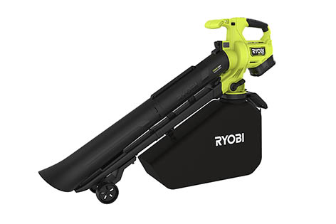
Der Akku-Laubsauger RY18BVXA mit zusätzlicher Blasfunktion überzeugt mit starker Leistung, vielen praktischen Ausstattungsmerkmalen und Kompatibilität zur 18 Volt ONE+-Serie von Ryobi.

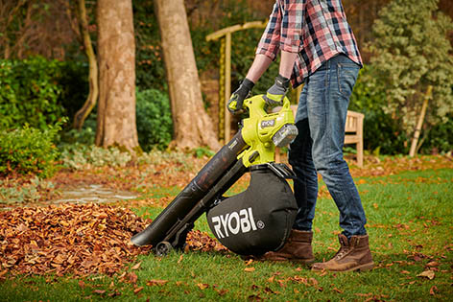
Moderne Lithium-Ionen-Akkus und der Einsatz eines bürstenlosen Motors sorgen dafür, dass der neue Laubsauger RY18BVXA von Ryobi eine hohe Leistung bietet und eine echte Alternative zu Geräten mit Elektrokabel oder Verbrennungsmotor ist.

Über Ryobi
Ryobi bietet anspruchsvollen Anwendern moderne Elektrowerkzeuge und Gartengeräte für den Einsatz rund um Haus und Garten. Basis des Erfolges sind Produkte mit hoher Qualität, praxisgerechten ergonomischen Merkmalen und starkem Design. Ryobi ist Teil von Techtronic Industries, einem der größten Hersteller von Elektrowerkzeugen weltweit. Im Produktbereich Gartengeräte liegt der Fokus auf Akku-Geräten, die mit 18 V und 36 V angeboten werden. Insgesamt stehen im 18 V ONE+ Akkusystem aktuell über 150 Elektrowerkzeuge und Gartengeräte zur Verfügung, die mit demselben Akku betrieben werden können. Das 36 V MAX POWER Akkusystem richtet sich an Anwender, die eine Alternative zu Benzingeräten suchen.

